**新 书 推 荐**

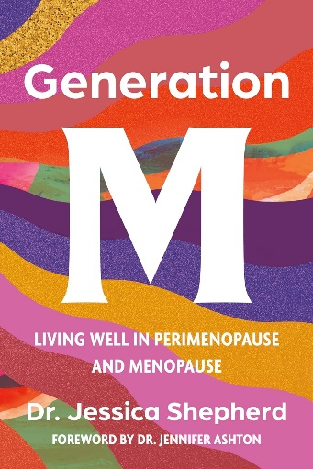**中文书名：《M世代：平稳度过围绝经期和更年期》**

**英文书名：GENERATION M: Living Well in Perimenopause and Menopause**

**作 者：Jessica Shepherd, Foreword by Jennifer Ashton**

**出 版 社：Union Square & Co.**

**代理公司：ANA/Jessica Wu**

**页 数：288页**

**出版时间：2024年10月**

**代理地区：中国大陆、台湾**

**审读资料：电子稿**

**类 型：保健**

**亚马逊畅销书排名：**

**#12 in Obstetrics & Gynecology (Books)**

**#20 in Menopause (Books)**

**#69 in General Women's Health**

**内容简介：**

**基于科学依据，契合健康生活方式。这是一本帮助你过上理想生活的实用指南。**

终于，针对步入围绝经期和更年期的新一代，有了全新方案。杰西卡·谢泼德（Jessica Shepherd）博士是一名妇产科医生，也是女性健康倡导者，她通过临床见解、实用技巧以及全方位指导，重新诠释了如何应对这一人生阶段的漫长旅程，让你充分焕发出健康与活力。在《M世代》一书中，她摒弃了旧有模式，为你提供一种充满力量的方法，助你顺利度过这一转变期，并开启更美好的未来。谢泼德博士借鉴了与营养、冥想和健身领域顶尖专家的诸多交流成果，还倾听了正在经历围绝经期和更年期的女性们的心声，分享了她们所面临的挑战以及帮助她们保持活力生活的秘诀。在本书中，你将收获：

* 来自医生和更年期问题专家的、有科学依据的信息与建议
* 基于实证的建议、小贴士、实用工具以及打造最佳健康生活的个人要素
* 对最新医学研究和数据的深度探索引导
* 深入了解激素替代治疗（HRT）的安全性和有效性，包括用药种类及服药时间等信息
* 关于如何轻松度过这一时期的全面建议，涵盖运动、饮食、睡眠、正念练习等方面的推荐
* 一位深知你所经历之事的女性亲切有力且不乏幽默的讲述

现在就探寻通往理想未来所需的步骤吧——在此过程中，保持健康与活力的最佳状态。

**营销亮点：**

* **广泛的平台影响力：**谢泼德博士深受媒体青睐，是公众熟知的人物。《今日秀》（*The Today Show*）、《早安美国》（*Good Morning America*）、CNN、CBSN和MSNBC，以及《福布斯》（*Forbes*）、《广告周刊》（*Adweek*）、《Vogue》、《女性健康》（*Women’s Health*）和《SELF》等媒体都曾对其进行报道。谢泼德博士还是娜奥米·沃茨（Naomi Watts）共同主持的更年期专题研讨会“The New Pause”的主讲人。她在Instagram上拥有7.6万名粉丝。
* **热门话题：**更年期一直是新闻报道的焦点话题，也是普遍的文化潮流热点。安吉丽娜·朱莉（Angelina Jolie）、娜奥米·沃茨、萨尔玛·海耶克（Salma Hayek）、朱迪·格雷尔（Judy Greer），甚至米歇尔·奥巴马（Michelle Obama）等名人都公开谈论过更年期症状。包括《纽约时报》（*New York Times*）和《纽约》（*New York*）杂志在内的主流媒体也发表过有关更年期、更年期对经历者的影响，以及女性如何在自身症状方面受到误导或被忽视等相关文章 。
* **女性健康的重要性：**根据美国国立卫生研究院（NIH）的数据，美国每年有100多万女性进入更年期，预计到2025年将有10亿女性步入这一阶段。私营企业纷纷对此做出回应，比如纽约的Alloy Women's Health等初创企业，以及由娜奥米·沃茨创立的Stripes等品牌，销售专为老年女性研制的护肤、护发产品及保健品。科学和医学领域也终于开始跟上这即将到来的银发浪潮。2023年5月，美国食品药品管理局（FDA）批准了Veozah，这是第一种用于降低潮热频率和严重程度的药物。未来几年，我们肯定会看到市场上出现更多针对这一人群的药物治疗产品。

**作者简介：**

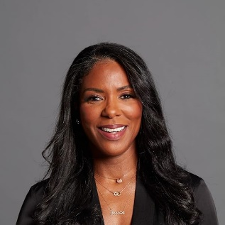**杰西卡·谢泼德（Jessica Shepherd）博士**是一位更年期专家和妇产科医生，也是Her Viewpoint的创始人，该论坛是一个在线女性健康论坛，致力于在舒适的环境中探讨相关话题。她在伊利诺伊大学芝加哥分校执业，并担任微创妇科主任。作为医生及女性健康领域的领导者，她获得了无数奖项。作为该领域的思想领袖，她曾被《福布斯》（*Forbes*）、《广告周刊》（*Adweek*）、《Vogue》、《女性健康》（*Women’s Health*）、《SELF》和《MM+M》等杂志报道。她还经常作为专家出现在《今日秀》（*The Today Show*）、《早安美国》（*Good Morning America*）、CNN、CBSN和MSNBC的节目中。谢泼德医生还就子宫肌瘤、肌瘤剔除术和妇女健康问题举办讲座。她与丈夫和儿子住在得克萨斯州达拉斯市。

**媒体评价：**

“谢泼德巧妙地赋予读者力量，使她们能更好地调整自身状态，继续追求健康、力量、良好的身体状况和高质量的睡眠。”

——《图书馆杂志》（*Library Journal*）

“太棒了……杰西卡·谢泼德博士将她的医学专业知识与现实生活中的真知灼见相结合，针对长寿、性健康、激素、营养、运动等方面提供了实用的建议。她的这本书为你提供了不仅能安然度过，更能蓬勃发展所需的支持和策略。无论你处于更年期的哪个阶段，谢泼德博士都真正热衷于探讨能让你长寿并过上健康生活的关键要素。”

——塔姆森·法达尔（Tamsen Fadal），记者、《新单身时代》（*The New Single*）的作者、更年期问题倡导者

“杰西卡博士对女性健康和性健康的热忱非同一般。她为女性的中年阶段营造了一个安心之所。她用自己的知识真正地造福了我们，还为我们提供了多种选择，让我们能够放松身心，保持活力。”

——妮可·阿丽·帕克（Nicole Ari Parker），演员、模特

**《M世代：平稳度过围绝经期和更年期》**

前言

引言

第1章：你的路线图：你如今身处何方？又将去向何处？

第2章：季前赛：围绝经期

第3章：重头戏与狂欢派对：更年期与更年期后

第4章：激素替代治疗的基础知识

第5章：我还能再安稳入睡吗？

第6章：重拾欲望

第7章：体重怎么了？

第8章：运动处方

第9章：皮肤变薄，发量减少

第10章：这就是更年期时的大脑状态

第11章：度过更年期

结论

注释

致谢

索引

关于作者

**感谢您的阅读！**

**请将反馈信息发至：版权负责人**

**Email**：[**Rights@nurnberg.com.cn**](mailto:Rights@nurnberg.com.cn)

安德鲁·纳伯格联合国际有限公司北京代表处

北京市海淀区中关村大街甲59号中国人民大学文化大厦1705室, 邮编：100872

电话：010-82504106, 传真：010-82504200

公司网址：[http://www.nurnberg.com.cn](http://www.nurnberg.com.cn/)

书目下载：<http://www.nurnberg.com.cn/booklist_zh/list.aspx>

书讯浏览：<http://www.nurnberg.com.cn/book/book.aspx>

视频推荐：<http://www.nurnberg.com.cn/video/video.aspx>

豆瓣小站：<http://site.douban.com/110577/>

新浪微博：[安德鲁纳伯格公司的微博_微博 (weibo.com)](https://weibo.com/1877653117/profile?topnav=1&wvr=6)

微信订阅号：ANABJ2002

